

green engineering by CINO

CINO F688 – Fuzzy Scanner

GS1 – Imager

CINO setzte bereits bei seiner Gründung im Jahr 1988 konsequent auf green Engineering. Ein erstaunlich niedriger Stromverbrauch sowie der Einsatz umweltfreundlicher, wieder dem Wertstoffkreislauf zuführbarer Materialien, sind bei CINO somit schon immer der Standard. Heute liegt der Energiebedarf z.B. beim FBC3860, in dem für Scanner so wichtigen StandBy-Mode, bei nur noch 0,0001 Ampere.

>>> Stromverbrauch nur 0,0001 Ampere <<<
Der sehr niedrige Stromverbrauch, verbunden mit den hohen Umwelt-Standards, ergänzt durch die Wertigkeit der verwendeten Materialien sowie die innovativen Fuzzy-Algorithmen definieren eine ganz neue Scanner-Klasse.

Die Wertigkeit der verwendeten Materialien definieren eine ganz neue Scannerklasse.

Sehr wichtig ist es für CINO jedoch, dass alle Geräte garantiert laserfrei arbeiten. Laserscanner werden nämlich nach DIN EN 60825-1 in Klassen nach Gefährlichkeit für Augen und Haut eingestuft. Diese Einstufung wird vom Hersteller nach den entsprechenden gesetzlichen Vorschriften vorgenommen und die Laserscanner müssen entsprechend gekennzeichnet werden.
Im Gesundheitsbereich / Healthcare ist es inzwischen Standard, nur laserfreie und damit zu 100% unbedenkliche Geräte einzusetzen.
CINO Barcodeleser sind zu 100% unbedenklich, da laserfrei! Die Barcodeleser, nicht nur für das Gesundheitswesen.
Zusätzlich erfüllen CINO Barcodeleser bereits heute die ab 2010 gültigen gesetzlichen Normen zur Chargen-Rückverfolgung. Um hier dem Gesetz zu entsprechen, müssen die Scanner die GS1-Codes lesen können.
Sowohl CINO, wie auch der Fachwelt ist jedoch bekannt, dass bei vielen Barcodelesern, hier insbesondere bei den mehrfach gestackten Barcodes noch Optimierungsbedarf besteht.
CINO erfüllt die gesetzlichen Normen - 100% GS1 Barcode geprüft bereits heute.
Die CINO Barcodeleser werden übrigens immer wieder von neutralen Prüfinstituten qualifizierten Tests unterworfen. Einen eindeutigen Kommentar der Fachwelt dürfen wir hier wiedergeben:
“Einzigartig an diesem Gerät ist die spezielle Fuzzy-Technologie“

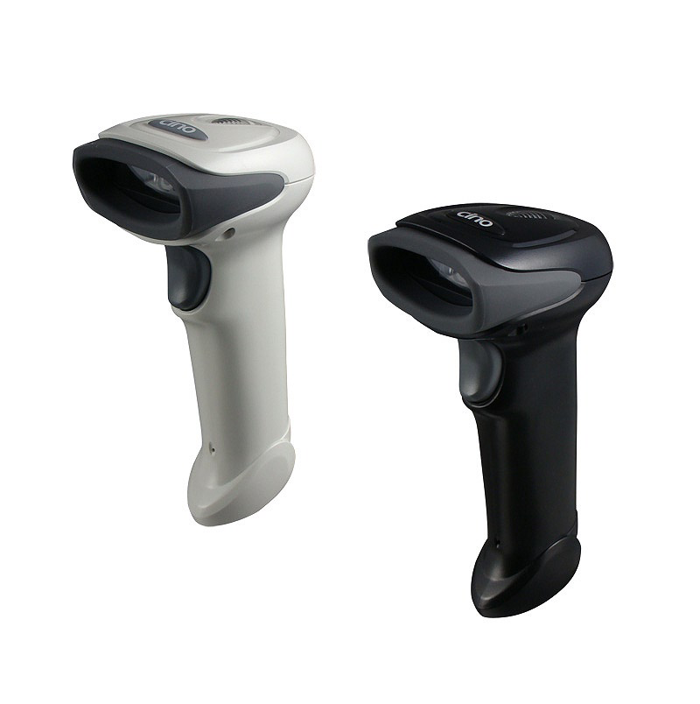


GS1 – 100% checked

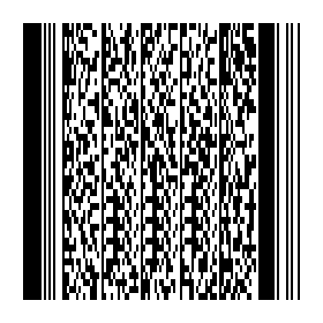
PDF – 100% checked

Merkmale

Ergonomisches Design  für ermüdungsfreies Arbeiten entwickelt | Multiinterface  Anschluss via USB, PS2/KBW sowie seriell (RS232)
Lesebreite von 10mm bis zu 200mm  inklusive Fuzzy-Decodierung ! | Sturzgeschützes Gehäuse  dadurch übersteht das Scanner eine Fallhöhe von 1.5 Metern
Leseabstand bis 80cm  das schafft kaum ein anderer in dieser Preisklasse ! | Zukunftssicher  dank neuer Scanengine werden alle Standard 1D Barcodes sowie die neuen GS1 und PDF Barcodes dekodiert

Performance Characteristics
Optical System | High performance Linear Imaging Engine
Minimum Resolution | Typical 3 mil (code 39, PCS = 0.9)
Light Source | 630nm visible red LED
Scan Rate | Dynamic scanning rate up to 500 scans per second
Reading Direction | Bi-directional (forward and backward)
Data Editing | Condensed DataWizard via bar code manual  Full-feature DataWizard via FuzzyScan PowerTool
User Interfaces | 3 LEDs for power, good read and status indications  Programmable beeper  Optional vibrator
Supported Symbologies
1D Linear  (F680) | Code 39, Code 39 Full ASCII, Code 32, Code 39 Trioptic  Code 128, UCC/EAN-128, Codabar, Code 11, Code 93  Standard & Industrial 2 of 5, Interleaved & Matrix 2 of 5  German Postal Code, China Postal Code, IATA  UPC/EAN/JAN, UPC/EAN/JAN with Addendum  Telepen, MSI/Plessey & UK/Plessey  GS1 DataBar (formly RSS) Linear
Linear-stacked  (F688) | PDF417, Micro PDF417, Codablock  GS1 Data Bar Linear-stacked and Composite
User Environment
Drop Specifications | Withstand multiple 1.5m/5ft. drops to concrete
Environmental Sealing | IP41
Operating Temperature | 0°C to 50°C (32°F to 122°F)
Storage Temperature | -20°C to 60°C (-4°F to 140°F)
Humidity | 5% to 95% related humidity, non-condensing
Ambient Light Immunity | Immune to normal artificial indoor and natural outdoor (direct sunlight) lighting conditions
Physical Characteristics
Dimension | 97.0 mm (L) x 65.0 mm (W) x 156 mm (D)  3.81 in. (L) x 2.55 in. (W) x 6.14 in. (D)
Weight | 125g (without cable)
Color | Light Gray or Black
Input Voltage | 5VDC +/- 10%
Current | Operating : Typical 185 mA @5VDC  Standby : Typical 85 mA @5VDC
Safety & Regulatory
EMI/RFI | FCC Part 15 Class B, ICES-003 Class B  European Union EMC Directive (CE)  Taiwan EMC (BSMI)
Safety | LED Eye Safety IEC60825-1
Environmental | Compliant with RoHS directive
Accessories
Cables | USB Cable, PS/2 (DOS V) Keyboard Wedge Cable  RS-232 Serial Cable
Others | Hand-free SmartStand

© www.cino.com.de

